**Thiết kế lớp kiến ​​trúc vật lý**

1. **Các yếu tố của lớp Kiến trúc Vật lý**

**Mục tiêu của việc thiết kế lớp kiến ​​trúc vật lý là xác định phần nào của phần mềm ứng dụng sẽ được gán cho phần cứng nào**.

1. **Thành phần kiến ​​trúc**

* Website tin tức sử dụng rất nhiều phần liên quan cả đến phần cứng lẫn phần mềm.

Ví dụ để lưu trữ thông tin bài viết, thành viên thì website cần đến phần cứng lưu trữ..

Các lại kiến trúc vật lý

* Kiến trúc dựa trên máy chủ
* Kiến trúc dựa trên Client
* Kiến trúc Client-Server

-Cố gắng cân bằng việc xử lý giữa máy khách và máy chủ bằng cách thực hiện một số chức năng ứng dụng

* Ưu điểm:

- Kiểm soát được lượng truy cập.

- Quản lý tập trung: dữ liệu được lưu trữ tập trung trên server thay vì nằm rải rác trên nhiều máy, giúp đơn giản hóa việc truy xuất và cập nhật dữ liệu.  
- Server có thể gửi yêu cầu cho server khác. Người dùng có thể sử dụng nhiều dịch vụ, do đó công việc tiến hành thuận lợi, dễ dàng.

 - Hiệu suất mạng cao, tốc độ trao đổi dữ liệu trên mạng lớn.

-chi phí cơ sở hạ tầng thấp

-tùy biến giao diện linh hoạt

-khả năng mở rộng cao

Vì vậy hiện nay web hầu hết đều sử dụng kiến trúc client-server.

1. **Thiết kế cơ sở hạ tầng**
2. **Sơ đồ triển khai**

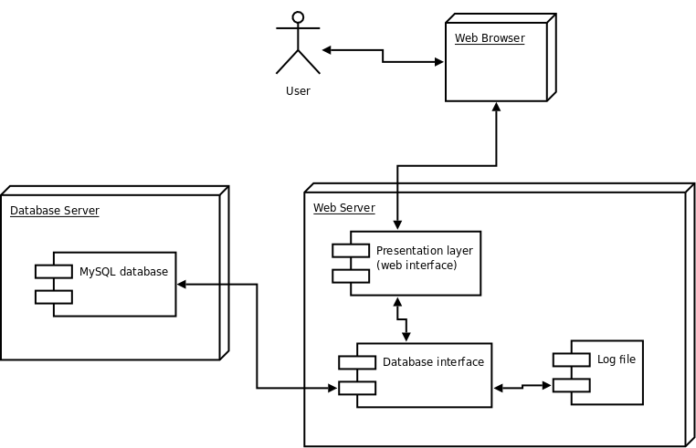

1. **Mô hình mạng**

-Mô hình mạng là một sơ đồ cho thấy các thành phần chính của hệ thống thông tin (ví dụ: máy chủ, đường dây truyền thông, mạng) và vị trí địa lý của chúng trong tổ chức.

-website tin tức ứng dụng 2 loại mô hình màng là mạng internet để kết nối dữ liệu từ server với người dùng. Người dùng có thể sử dụng ở bất kì đâu. Loại tiếp theo là mạng LAN cho các nhân viên làm việc, phát triển website. Việc chia ra 2 loại mô hình mạng thay vì chỉ sử dụng mạng INTERNET do mạng LAN có chi phí vận hành thấp, tốc độ cao, khả năng bảo mật tốt, ít rủi ro. Do đó, việc chỉ liên lạc cùng công ty thì việc sử dụng mạng LAN là cần thiết.

1. **Các yêu cầu phi chức năng và thiết kế lớp kiến trúc vật lý**
2. **Yêu cầu hoạt động**

-Yêu cầu hoạt động xác định môi trường hoạt động (s) mà hệ thống phải thực hiện và những thay đổi này có thể thay đổi theo thời gian như thế nào

-Yêu cầu về môi trường kỹ thuật Yêu cầu về môi trường kỹ thuật chỉ định loại hệ thống phần cứng và phần mềm mà hệ thống sẽ hoạt động

-Yêu cầu tích hợp hệ thống là những yêu cầu hệ thống hoạt động với các hệ thống thông tin khác, bên trong hoặc bên ngoài công ty

-yêu cầu về khả năng di chuyển.

-Yêu cầu về khả năng lưu trữ: chỉ định những thay đổi yêu cầu kinh doanh có thể dự đoán được

1. **Các yêu cầu thực hiện**

-Yêu cầu về tốc độ

-Các yêu cầu về dung lượng dự định dự đoán số người dùng hệ thống sẽ phải hỗ trợ bao nhiêu, cả về tổng thể và đồng thời.

-Tính sẵn có và các yêu cầu độ tin cậy tập trung vào mức độ mà người dùng có thể cho rằng hệ thống sẽ có sẵn cho họ sử dụng

1. **Yêu cầu bảo mật**

-Bảo mật là khả năng bảo vệ hệ thống thông tin khỏi sự gián đoạn và mất dữ liệu, dù là do hành động cố ý (ví dụ: một kẻ tấn công, một cuộc tấn công khủng bố) hay một sự kiện ngẫu nhiên.

1. **Yêu cầu về văn hoá và chính trị**

Yêu cầu về văn hoá và chính trị là những yêu cầu cụ thể đối với các quốc gia mà hệ thống sẽ được sử dụng. Toàn cầu hóa nhưng phải phù hợp

1. **Phần cứng và phần mềm cụ thể**

Thời gian để bắt đầu mua lại phần cứng và phần mềm cần thiết cho một hệ thống trong tương lai là trong quá trình thiết kế hệ thống.